系统安全需求规范
E/E/PE System Safety Requirements Specification
依据 IEC 61508-1:2010 第7.10条款
产品：电磁流量计 目标 SIL 2 | HFT = 0 | 低要求模式
文件编号：SSR-EMF-001 版本：1.0 | 日期：YYYY-MM-DD

引言
本文档规定电磁流量计作为E/E/PE安全相关系统的安全需求。该产品在安全仪表系统(SIS)中作为安全相关的输入元件（传感器），提供4-20mA模拟信号至SIS逻辑控制器。
- 标准依据：IEC 61508-1:2010 第7.10.1条款
- 标准依据：IEC 61508-1:2010 第7.10.2.1条款（从第7.6条款的安全需求分配派生）

目的
本文档作为安全需求分配（第7.6条款）的输出，将整体安全需求细化为E/E/PE系统的具体安全需求，同时作为硬件安全需求规范(HSR-EMF-001)和软件安全需求规范(SWSR-EMF-001)的输入基准。

规范性引用文件
- IEC 61508-1:2010 第1部分：通用要求
- IEC 61508-2:2010 第2部分：E/E/PE安全相关系统的要求
- IEC 61508-3:2010 第3部分：软件要求
- IEC 61508-4:2010 第4部分：定义和缩略语
- IEC 61508-5:2010 第5部分：安全完整性等级确定方法示例
- NAMUR NE43 IEC 61326-3-1

术语与缩略语
术语 | 定义
EUC | 受控设备（Equipment Under Control）
SIS | 安全仪表系统
SIL | 安全完整性等级
HFT | 硬件故障裕度，本产品HFT=0
PFDavg | 低要求模式下的平均危险失效概率
过程安全时间 | 从危险事件发生到可能造成危害后果之间可供反应的时间

系统架构
标准依据：IEC 61508-1:2010 第7.4条款（危害与风险分析）、第7.6条款（安全需求分配）。以下架构图展示了电磁流量计在SIS安全回路中的位置和数据流关系。
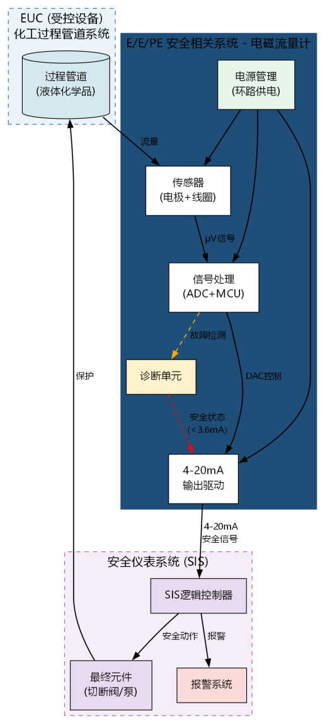
图1 - 系统安全架构：EUC -> 电磁流量计 -> SIS逻辑控制器 -> 最终元件

架构说明
电磁流量计作为E/E/PE安全相关系统，位于SIS安全回路的输入端。流量信号从EUC过程管道采集，经内部信号链处理（ADC转换、MCU运算）后，以4-20mA模拟电流形式输出至SIS逻辑控制器。控制器根据该信号判断过程状态，在需要时驱动最终元件（切断阀/泵）执行安全动作以保护EUC。
架构关键特征：
- 单通道(HFT=0)设计，无硬件冗余
- 安全功能信号路径：传感器->ADC->MCU->DAC->环路驱动->4-20mA输出
- 诊断单元与主信号路径并行工作，检测到故障时强制输出进入安全状态
- 电源管理为全系统供电，失电时输出被动降至0mA（断电安全）

E/E/PE系统安全功能需求
标准依据：IEC 61508-1:2010 第7.10.2.6条款（E/E/PE系统安全功能需求规范）

安全功能 SF-01：4-20mA电流环流量信号输出
属性 | 规定
安全功能描述 | 向SIS逻辑控制器输出与过程流量成正比的4-20mA模拟电流信号。该信号是SIS判断过程状态并触发安全动作的关键输入。
安全状态定义 | 输出电流<3.6mA（NAMUR NE43低报警）或>21.0mA（NAMUR NE43高报警）。正常运行时输出3.8-20.5mA。
EUC安全状态 | 当SIS逻辑控制器检测到流量计输出进入安全状态（<3.6mA或>21mA），SIS应执行预设安全动作。
操作模式 | 低要求模式。验证测试间隔1年(8760h)。
响应时间 | 流量阶跃变化后500ms内输出稳定至最终值的1%以内。故障检测至安全状态输出≤2s。
精度 | 满量程的±0.5%，在工作温度范围内有效。
电源 | 二线制环路供电，名义24VDC，工作范围10.5-36VDC。
故障行为 | 检测到任何内部危险故障时，输出应进入安全状态（<3.6mA）。完全失电时输出被动降至0mA。

E/E/PE系统安全完整性需求
标准依据：IEC 61508-1:2010 第7.10.2.7条款（E/E/PE系统安全完整性需求规范）。本节规定电磁流量计安全功能SF-01所需的安全完整性等级及相关的定量和定性要求。安全完整性等级(SIL 2)由危害与风险分析(HRA-EMF-001)根据IEC 61508-5风险图法确定，硬件FMEDA(2-4)验证其定量满足性。

5.1 安全完整性等级(SIL)目标
安全功能ID | 功能描述 | 目标SIL (HFT=0) | 目标SIL (HFT=1) | 操作模式 | 来源 | 备注
SF-01 | 安全功能 SF-01：4-20mA电流环流量信号输出 | SIL 2 (HFT=0) | SIL 3 (HFT=1) | 低要求模式 | IEC 61508-1 表2; HRA-EMF-001 第5节 | HFT=0 (单通道)时 SIL 2；若系统架构支持 HFT=1 (冗余)，按 IEC 61508-2 表3 可升至 SIL 3

5.2 定量安全目标
安全参数 | 目标值 | 标准依据 | 验证方法/来源
PFDavg (要求时危险失效平均概率) | ≥10⁻³ 至 <10⁻² | IEC 61508-1 表2 (SIL 2, 低要求模式) | FMEDA(2-4) 第X节 PFDavg计算
PFH (每小时危险失效频率) | ≥10⁻⁷ 至 <10⁻⁶ /h | IEC 61508-1 表3 (连续模式参考) | FMEDA(2-4) PFH计算
硬件故障裕度 (HFT) | HFT = 0 | IEC 61508-2 表3 (B类, SFF≥90% → SIL 2) | HSR-EMF-001 第2节 架构约束验证
安全失效分数 (SFF) | SFF ≥ 90% | IEC 61508-2 表3 | FMEDA(2-4) SFF计算汇总
硬件诊断覆盖率 (DC) | DC ≥ 60% | IEC 61508-2 表3 (B类, HFT=0, SIL 2) | HSR-EMF-001 第7节 诊断设计
系统性能力 (SC) | SC 3 | IEC 61508-2 §7.4.3 / Route 1_S | 本报告 第6节 系统性设计措施

5.3 运行条件与环境约束
参数 | 规定值 / 约束 | 标准依据
运行模式 | 低要求模式——安全功能仅在SIS请求时被要求执行 | §7.10.2.7 b)
设计使用年限 | 10年 | §7.10.2.7 c)
检验测试间隔 (T1) | ≤1年 (8760小时) | §7.10.2.7 c)
平均恢复时间 (MTTR) | 24小时 | §7.10.2.7 c)
检验测试覆盖率 (PTC) | ≥95% | §7.10.2.7 d)（在线验证测试能力——通过HART或注入信号验证全链）
环境温度 | -40°C ~ +85°C (工业/汽车级元器件) | §7.10.2.7 e)
防护等级 | IP65 | §7.10.2.7 f)
电磁兼容 (EMC) | IEC 61326-3-1 性能判据A | §7.10.2.7 f); IEC 61326-3-1:2017
振动 | IEC 60068-2-6, 3g RMS | §7.10.2.7 f)

安全需求分配
标准依据：IEC 61508-1:2010 第7.6条款（安全需求分配）。本节将第5节定义的E/E/PE系统安全完整性需求和第4节定义的安全功能需求，逐条分配至硬件安全需求规范(HSR-EMF-001)和软件安全需求规范(SWSR-EMF-001)，建立可追溯的派生关系。

6.1 需求分类与分配总览
需求类别 | 实现概述 | 派生至硬件(HSR-EMF-001) | 派生至软件(SWSR-EMF-001)
SF-01 安全功能：4-20mA流量信号输出 | 硬件信号链(传感器→ADC→MCU→DAC→环路驱动)+软件处理(线性化、温补、CRC校验) | HSR-EMF-001 第3~8节 | SWSR-EMF-001 第3~8节
安全完整性 SIL 2 | FMEDA量化随机硬件失效(SFF≥90%)；软件SIL 2开发流程(MISRA C/静态分析/单元测试) | HSR-EMF-001 第5节、第7节 | SWSR-EMF-001 第5节
故障检测与安全状态响应 | 硬件诊断(电源监控/WDT/CRC/晶振)+软件诊断(上电自检/在线诊断/故障分类) | HSR-EMF-001 第7节、第8节 | SWSR-EMF-001 第6节、第7节
非安全功能 | HART通信/LCD/USB——与安全功能物理隔离，不干扰4-20mA | HSR-EMF-001 第3节 | SWSR-EMF-001 第8节

6.2 详细需求分配表
SSR ID | 需求概要 | 标准条款 | 派生至 HSR-EMF-001 | 派生至 SWSR-EMF-001
SSR-001 | SIL 2, PFDavg≥10⁻³且<10⁻² | IEC 61508-1 表2 | 第5节：SFF≥90%, λdu, PFH, HFT=0 | 第5节：MISRA C, 工具链, 验证要求
SSR-002 | 低要求模式运行 | §7.10.2.7 b) | 第4节：低要求模式假设 | 第4节：周期任务调度
SSR-003 | 寿命10年, T1=8760h | §7.10.2.7 c) | 第10节：检验测试设施 | 第9节：检验测试模式下诊断数据提供
SSR-004 | PTC≥95% | §7.10.2.7 d) | 第10节：信号注入+输出回读 | 第9节：检验测试模式(注入控制+验证)
SSR-005 | 环境：-40~85°C, IP65, EMC61326, 3g | §7.10.2.7 e),f) | 第9节：PCB/屏蔽/去耦/TVS/共模扼流圈 | 第6节：EMC干扰下的故障处理
SF-01(精度) | 4-20mA精度≤±0.5%FS | §7.10.2.6 | 第3节：各环节精度预算与降额设计 | 第3节：线性化/温度补偿/量程映射
SF-01(安全状态) | 故障(<3.6mA)/失电(0mA)→SIS关断 | §7.10.2.6 | 第8节：主动(MCU→DAC 3.5mA)+被动(断电→0mA) | 第7节：DAC CRC→故障→输出3.5mA
SF-01(诊断) | CRC/晶振/WDT/电源/ADC基准/RAM/Flash | Annex A/B | 第7节：DG-01~DG-07每项含DC值 | 第6节：CRC16/CRC8/Checksum/自检模块

6.3 验证覆盖率与测试追溯
验证项 | 验证目标 | 硬件验证活动 | 软件/系统级验证活动
SSR-001 SIL 2 | SIL符合性 | FMEDA(2-4): SFF计算 | SSVR(3-7) 第4节: SIL证实
SSR-002 低要求模式 | 运行模式正确 | 设计审查: HSR第4节 | SSVR(3-7) 第2节
SSR-003/004 寿命+PTC | 检验测试有效性 | 硬件测试(3-1): PTC统计 | SSVR(3-7): PTC报告验证
SSR-005 环境 | 环境适应性 | EMC测试(3-8/9)+环境(3-10/11) | SSVR(3-7) 第3节
SF-01 精度 | 全链精度≤0.5% | 硬件模块测试(3-1): 子模块 | 系统验证(3-7): 全链精度
SF-01 安全状态 | 故障响应正确 | FIT(3-12/13): 各诊断故障注入 | SSVR(3-7) 第5节
SF-01 诊断覆盖 | DC验证 | FIT(3-12/13): 逐项DC证实 | SSVR(3-7) 第5节: DC计算

需求追溯矩阵

